奉贤区青少年活动中心第9周活动安排
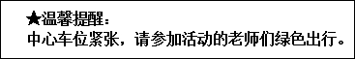

一、关于举行2021年上海市青少年电子技术与制作活动奉贤区选拔赛的通知。
（一）活动时间：10月22日 周五 15：30-17:30
10月23日 周六 8:30-17:30
10月24日 周日 8:30-17:30
- 活动地点：奉贤中学 曙光中学 奉贤中专 汇贤中学 育秀实验学校
光明学校 古华中学 奉教院附小 区青少年活动中心
请以上学校科技辅导员通知学生准时参赛。

二、关于开展科技辅导员工作会议的通知。
各中小学（含中专）：
为了更好地组织开展科技各条线活动和发放相关获奖证书及学习资料，特召开科技辅导员阶段性工作会议。
（一）参加对象：各校科技总辅导员
（二）会议时间：2021年10月27日（周三）下午13:30---16:00
（三）会议地点：奉贤区青少年活动中心 3号楼多功能厅

